빅데이터 20기 프로젝트

작성자:
엄재민, 권준호, 이경주, 이승재, 윤지훈

작성일: 2025-11-20

  - 머신러닝(Machine Learning)

1.개요
- 머신러닝의 기본 개념 및 목표
- 머신러닝의 기본 개념으론 데이터를 기반으로 학습하고 결과를 예측하는 알고리즘 기법을 통칭합니다.
- 머신러닝은 데이터를 기반으로 통계적인 신뢰도를 강화하고 예측오류를 최소화하기 위한 다양한 수학적 기법을 적용해 데이터 내의 패턴을 스스로 학습하고 이를 기반으로한 예측을 수행함에있습니다.
- 정형 데이터 분류 문제 이해
- 모델 평가의 중요성
- 조화로운 임계값 찾기
- 분류모델의 핵심은 정확도가 중요하나 정밀도와 재현율은 상충 관계에 있고, 두지표를 모두 고려하여 평가하고 싶은 때가 많다. (정확도와 정밀도, 재현율은 추후 서술)

1.2 분류 (Classification)
1.2.1 분류 개요
- 분류 문제의 정의
- 평가 지표: 정확도(Accuracy), 정밀도(Precision), 재현율(Recall), F1 Score
- 혼동행렬(Confusion Matrix)
- ROC 곡선과 AUC
- ROC(Receiver Operating Characteristic) 곡선은 분류 모델의 성능을 평가하는 또 다른 중요한 시각적 도구
- 모든 임계값에서 모델의 TPR(True Positive Rate)과 FPR(False Positive Rate)의 관계를 나타냅니다.
  - TPR : 진양성율(재현율) , FPR : 위양성율
    - TPR : 실제(Positive)를 얼마나 잘 예측하는가
    - FPR : 실제(Negative) 음성쪽을 얼마나 잘 예측하는지

- AUC 는 ROC 를 수치화한 것
  - ROC 곡선 아래의 면적
  - ROC 곡선 아래의 면적을 일정한 범위를 지정해 정규화(Normalization) 한것
  - ⇒ protege 비교 가능해짐
- 모델이 ‘양성’ 과 ‘음성’ 을 얼마나 잘 구분하는지를 평가하는 지표
- 정밀도와 재현율을 바라보는 시각 확립

- TPR (True Positive Rate)
- 재현율(Recall)과 동일
- 실제 Positive 중 얼마나 잘 맞췄는지를 나타냄
- ( TPR = TP / ( TP + FN ) )
- TP + FN : 실제 양성
⇒ 실제 양성중에서 모델이 양성을 맞춘 비율 (0 ~ 1)
- 1에 가까울수록 좋음

- FPR (False Positive Rate)
- 실제 Negative 중 얼마나 잘못 예측했는지를 나타냄
- ( FPR = FP / ( FP + TN ) )
- FP + TN : 실제 Negative
⇒ 실제 음성중에서 모델이 양성을 틀리게 예측한 비율 (0 ~ 1)
- 0에 가까울수록 좋음

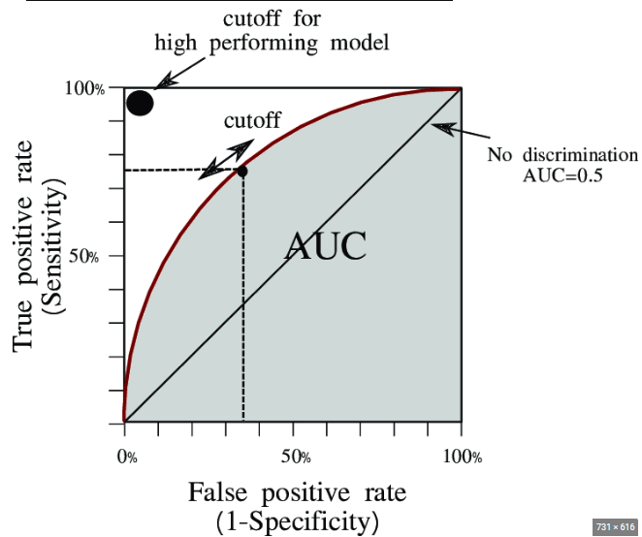

- AUC (Area Under the Curve)

- 임계값과 상관없음 → 모델의 근본적인 성능 평가 지표
- 데이터가 불균형 한 경우에도 → 모델의 근본적인 성능 평가 지표
- (데이터가 불균형 한 경우) 정확도 보다는 AUC 점수 지표로 사용 가능
- AUC 지표 뿐만 아니라, 확장 지표인 ‘PR-AUC’ 평가 지표 사용(신뢰성이 높음)

- 곡선 그래프의 면적을 구하기 위해, 넓이를 0에 가깝게 미분
- 그리고 높이를 곱하여 정적분해서 곡선에 포함되는 면적산출
- AUC는 ROC 곡선 아래의 면적을 의미(정량)
- AUC 값은 0과 1 사이의 값을 가지며, 1에 가까울수록 모델의 성능이 우수(면적 넓음)

- AUC = 1: 완벽한 분류기.
- AUC = 0.5: 랜덤 분류기(동전 던지기와 같음).
- AUC < 0.5: 랜덤 분류기보다 성능이 나쁨.

- AUC는 단일 숫자로 모델의 전반적인 분류 성능을 요약
- 여러 모델의 성능을 비교할 때 매우 유용

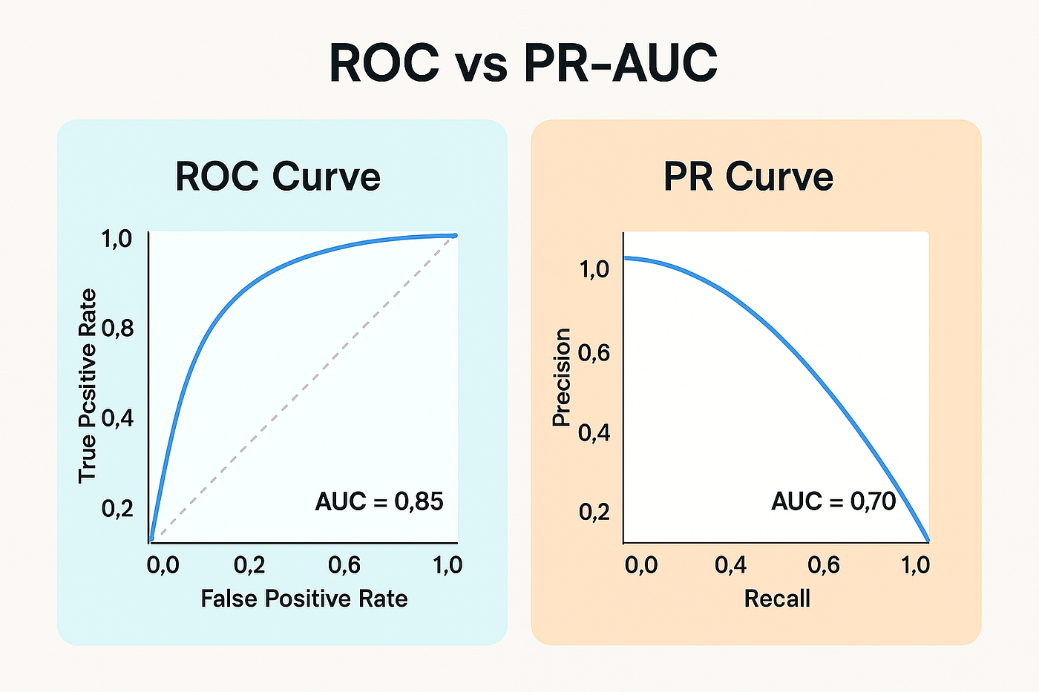

1.2.2 결정 트리 (Decision Tree)
- 결정 트리의 구조: 루트 노드, 규칙 노드, 리프 노드
분류 규칙을 만드는 알고리즘
‘스무고개’ 게임과 유사한 방식으로 동작
데이터의 특징(feature)을 기반으로 질문을 던져가며 정답을 찾아가는 모델

각 질문은 ‘노드(Node)’
  - Root Node 에서도 규칙 존재
질문의 결과에 따라 다음 질문으로 이동하는 '가지(Branch)'를 통해
최종 결론인 '잎 노드(Leaf Node)'에 도달
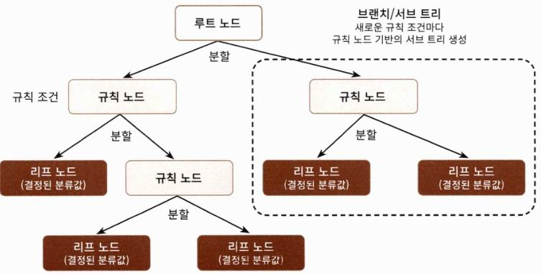
- 불순도 측정: 지니 계수(Gini Index), 엔트로피(Entropy)
- 정보 이득(Information Gain)
- 하이퍼파라미터: max_depth, min_samples_split, min_samples_leaf
- 과적합 제어 방법
- 결정 트리 시각화: plot_tree(), dtreeviz()
- Feature Importance

2025.11.24 산탄데르 고객 만족 분석 개요

산탄데르 고객만족 분석

- Kaggle 에서 진행된 머신러닝 분류 대회
- Santander Bank 고객 데이터 기반으로 만족/불만족 여부를 예측
- 데이터는 익명 처리된 370개 피처와 약 76,000개 Row 로 구성
- 목표 변수는 TARGET(0=만족, 1=불만족)

실습 개요

- 주최 : Santander Bank
- 목표 : 은행 서비스에 불만족을 느끼는 고객 식별
- 데이터 규모 : 약 76,000 행 x 371 컬럼 (370개의 피처 + 1개 타겟)
- 타깃 변수 : TARGET
- 0 → 만족 고객
- 1 → 불만족 고객
- 평가 지표 : ROC-AUC
- 불만족 고객, 소수 클래스(minority class) 이므로 단순 정확도보다 ROC-AUC 적합

데이터 특징

- 익명 처리된 피처 : 개인정보 보호 사유로 변수 이름이 의미 없는 코드형태로 제공
- 단, 특정 피처는 은행 상품 및 잔액 등으로 유추 가능
- 데이터 타입 :
- 정수형(int) 변수 약 260개
- 실수형(float) 변수 약 111개
- 불균형 데이터 : 대부분 고객은 만족 상태 → 불만족 고객을 잘 잡아내는 모델 선정

분석 접근 방법

- EDA (탐색적 데이터 분석)
- 변수 분포 확인
- 이상치 탐색 및 결측치 처리
- 불균형 데이터 확인

- Feature Engineering
- PCA(차원 축소)
- 변수 선택 및 노이즈 제거

- 모델링
- 기본 모델 : 로지스틱 회귀, 랜덤 포레스트
- 고급 모델 : XGBoost, LightGBM, CatBoost 등 앙상블 기법
- 평가 : 오차 행렬, 재현율(Recall), 정밀도(Precision), F1 Score, ROC-AUC
분석 포인트

- 불만족 고객 소수 클래스 → 오버 샘플링(SMOTE) 또는 언더샘플링 기법 활용 가능
- 변수 이름 익명 처리 → 해석보다는 예측 성능에 집중
- 앙상블 모델 이 대체로 좋은 성능을 보임 (LightGBM, XGBoost)

- 앙상블 모델
- XGBoost
  - 불균형 데이터 처리 강함
  - 다양한 하이퍼파라미터 튜닝 가능
- LightGBM
  - 대용량 데이터 처리 속도 빠름
  - 메모리 효율적
  - Gradient-based One-side Sampling(GOSS) 기법 성능 향상
- 앙상블 알고리즘
- 스태킹(Stacking) : 서로 다른 알고리즘(XGBoost, LightGBM 등)을 결합
- 블렌딩(Blending) : 여러 모델의 예측확률을 가중 평균하여 최종결과 도출

==========================================================

학습 모델 알고리즘 적용 전 흐름 분석

상관계수 기반 피처제거 ⇒ 스케일링 ⇒ LightGBM 학습 ⇒ 성능 학습

- 기본 피처 처리
- remove_zero_columns2 : 99% 이상 값이 0인 컬럼 제거
- var3 피처 이상치(-999999)를 ‘2’로 대체
- add_statistical_features : 평균, 표준편차, 합계 등 통계 피처 추가

- 상관계수 기반 컬럼 제거
- drop_highly_correlated_features : threshold(0.85, 0.90, 0.95)에 따라 상관관계가 높은 피처 제거
- 제거된 컬럼 수를 기록(drop_columns[th])

- 데이터 전처리
- scale_data : 학습/테스트 데이터 스케일링
- data_split : 학습/검증 데이터 분리

- 모델 학습
- LightGBM 알고리즘(예시: 다른모델도 붙여야함 ‘BEST’ 파라미터)
  - Class_weight={0:1, 1:5} → 불만족 고객(소수 클래스)에 가중치 5 부여
  - num_leaves=32, min_child_samples=18 → 과적합 방지
- get_model_train_eval : 학습 및 검증

- 성능 평가
- 예측 결과(y_pred, y_proba) 기반으로,
  - ROC-AUC
  - F1 Score
  - Recall
- 결과를 results_df 에 저장

- Threshold 값이 낮을수록(0.85) 더 많은 피처 제거 → 차원 축소 효과
- Threshold 값이 높을수록(0.95) 덜 제거 → 더 많은 피처 유지
- 일반적으로 :
  - Recall 은 소수 클래스(불만족 고객)를 얼마나 더 잘 잡아내는지
  - F1 Score 는 Precision 과 Recall 의 균형
  - ROC-AUC 는 전체 분류 성능

- result_df 로 상관계수 기준을 얼마나 엄격하게 적용했을 때 성능이 좋은지 바로 비교

개선점 (지금 우리가 하고 있는거)

- 교차검증 추가(Cross Validation) : threshold 별 성능을 더 안정적으로 비교
- 앙상블 적용 : LightGBM 단일 모델 대신 XGBoost, RandomForest 등 스태킹 성능 향상
- Feature Importance 분석 : 제거된 피처 중 중요 변수가 없는지 확인(이건 이미 끝남)

